**Описание основных функций проекта**

1. Разработанный проект предназначен для создания заданий на день.
2. Он позволяет:

* Создать задание (рис.1);
* Пометить задание как выполненное (рис. 2);
* Удалить задание (рис. 3);
* Редактировать задание (рис. 4);
* Отобразить все выполненные задания (рис. 5);
* Отобразить все не выполненные задания (рис. 6);
* Просмотр всех заданий (рис. 7);
* Детальная информация про разработчиков (рис. 8).

|  |  |  |
| --- | --- | --- |
| Название проекта: Список для задач - todolist | | |
| Ссылка <https://superamazinghotel.eu-gb.mybluemix.net/Home/About> | | Дата 14.05.18 |
| Выполнили ст.гр. ІТКНу-17-1 Роли разработчиков и их вклад | | |
| Гончаренко Василий | **Разработка компонентов клиентской части сайта**  **Импортирование на сервер bluemix** | |
| Ильчишен Александр | **Разработка компонентов клиентской части сайта**  **Имопортирование на сервер heroku** | |

1. Функционирование проходит в одном режиме - пользователя. В режиме пользователя можно просматривать задания, создавать задания, удалять задания, редактировать задания, просмотр по фильтрам.

**Достоинства:**

* простой и доступный интерфейс;
* возможность использовать приложение для разных людей т.к. каждое открытие это новый клиент;
* возможность использовать в корпоративных целях;
* максимально гибкие возможности по управлению листом.

**Недостатки:**

* все пользователи имеют одинаковые права доступа;
* отсутствует сохранение заданий;
* возможность создания личных статусов.

Ссылка на сайт (IBM) Гончаренко- <http://ilchahoncharenko-comedic-cheetah.eu-gb.mybluemix.net/>

Ссылка на сайт (Heroku) Ильчишен - <https://ilcha-goncha-react.herokuapp.com/>

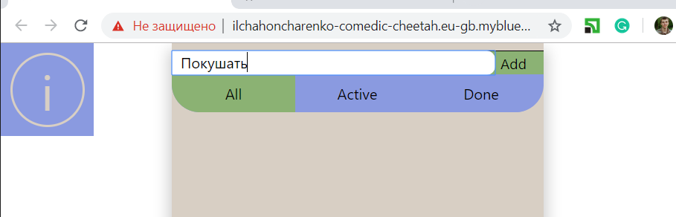

Рисунок 1 – создание задания

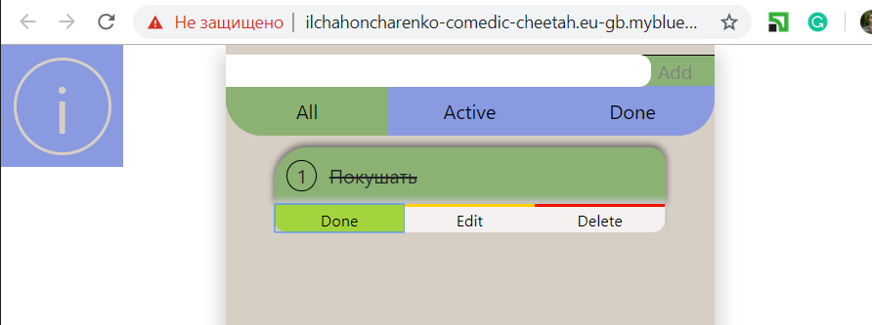

Рисунок 2 – Пометить задание как выполненное

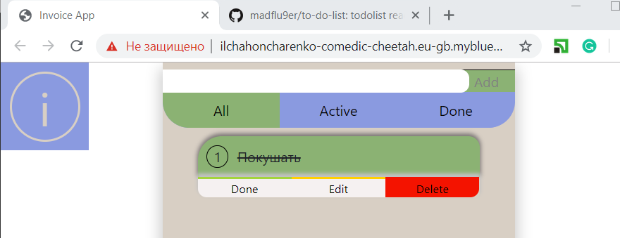

Рисунок 3 – Удалить задание

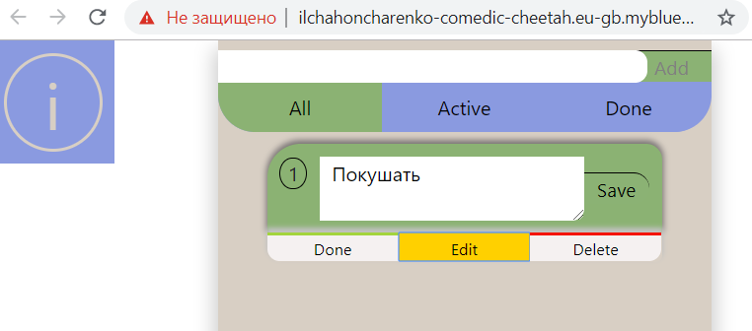

Рисунок 4 – редактировать задание

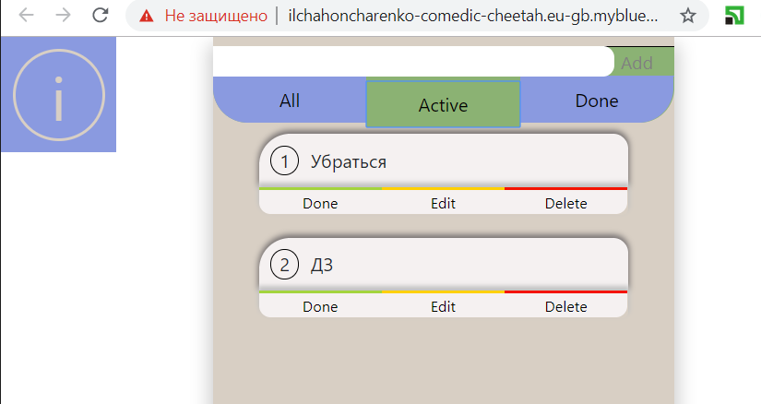

Рисунок 5 – просмотр всех не выполненных заданий

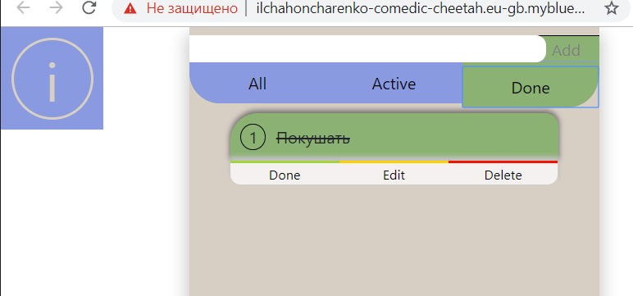

Рисунок 6 – просмотр всех выполненных заданий

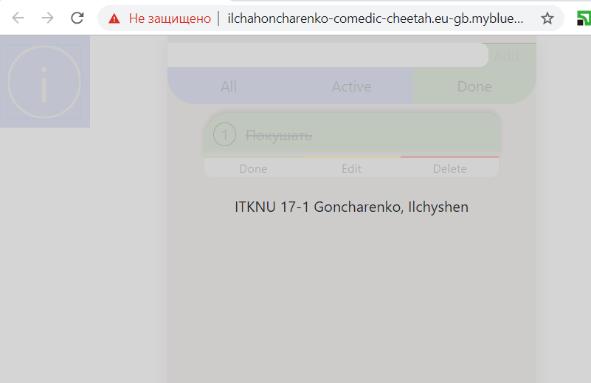

Рисунок 7 – просмотр информации о разработчиках.